Tên: Phạm Bá Sáng

Lớp: CNPM3

MSSV:0950080139

Lab 01: THIẾT KẾ CSDL VÀ XÂY DỰNG LAYOUTWEBSITE BOOKS STORE

1. Khảo sát các Website bán sách trực tuyến:

Thông qua google search tìm kiếm các Website bán sách ví dụ như:

Vina Book: <https://www.vinabook.com>

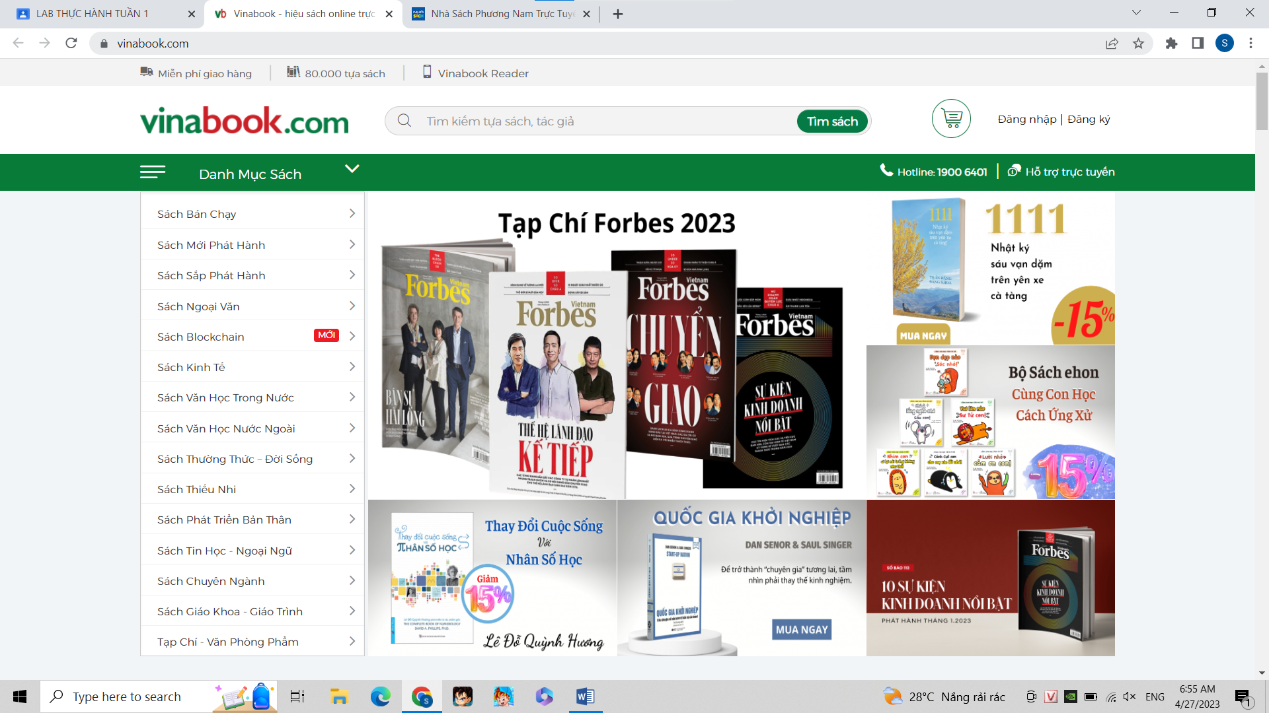

Nhà sách Phương Nam: <https://nhasachphuongnam.com/vi/>

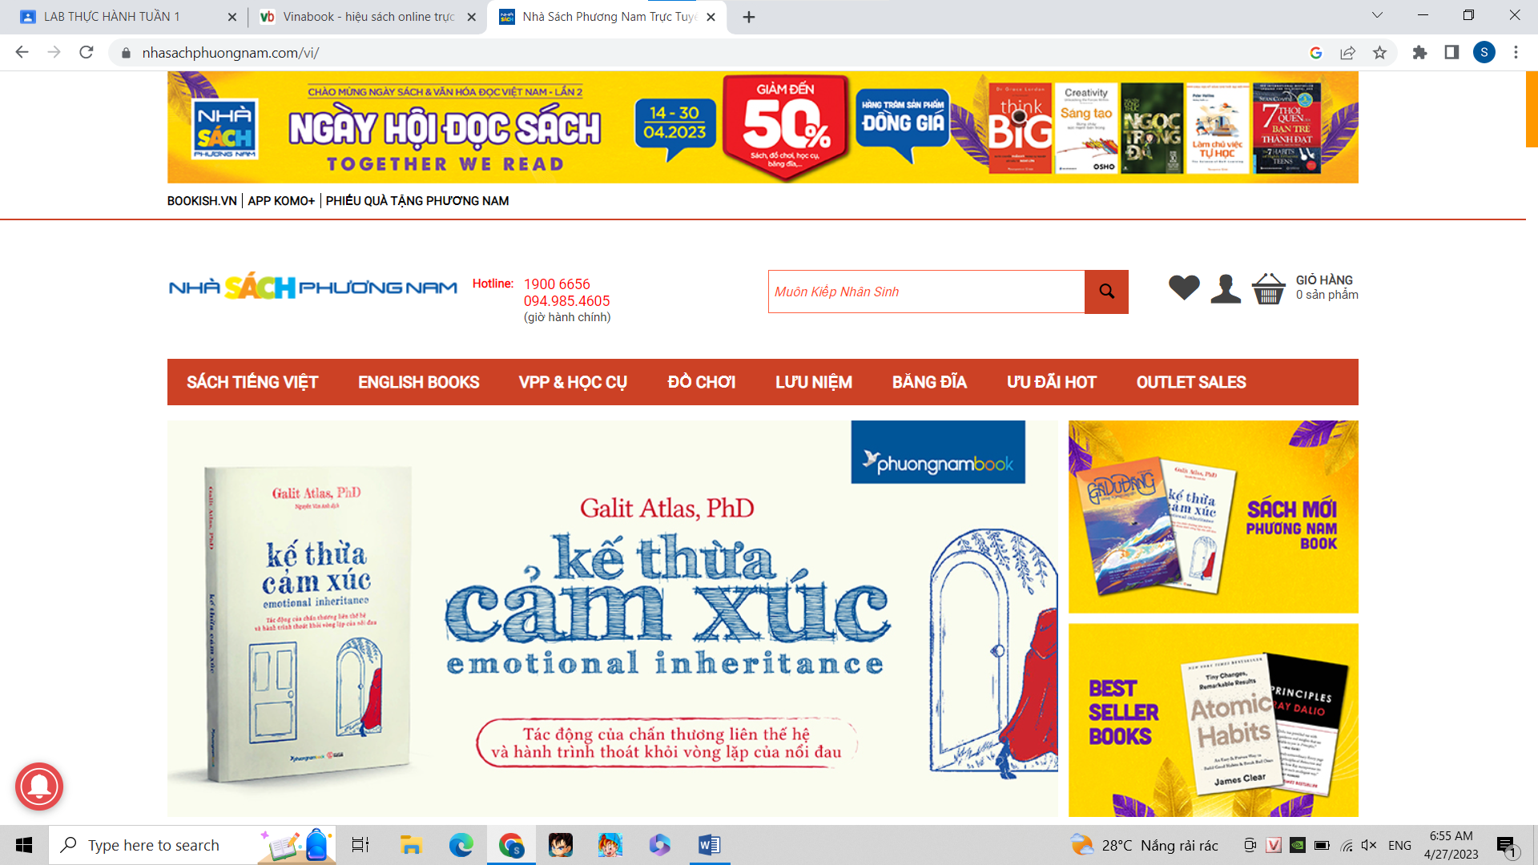

Nhà sách Fahasa: <http://www.fahasasg.com.vn/>

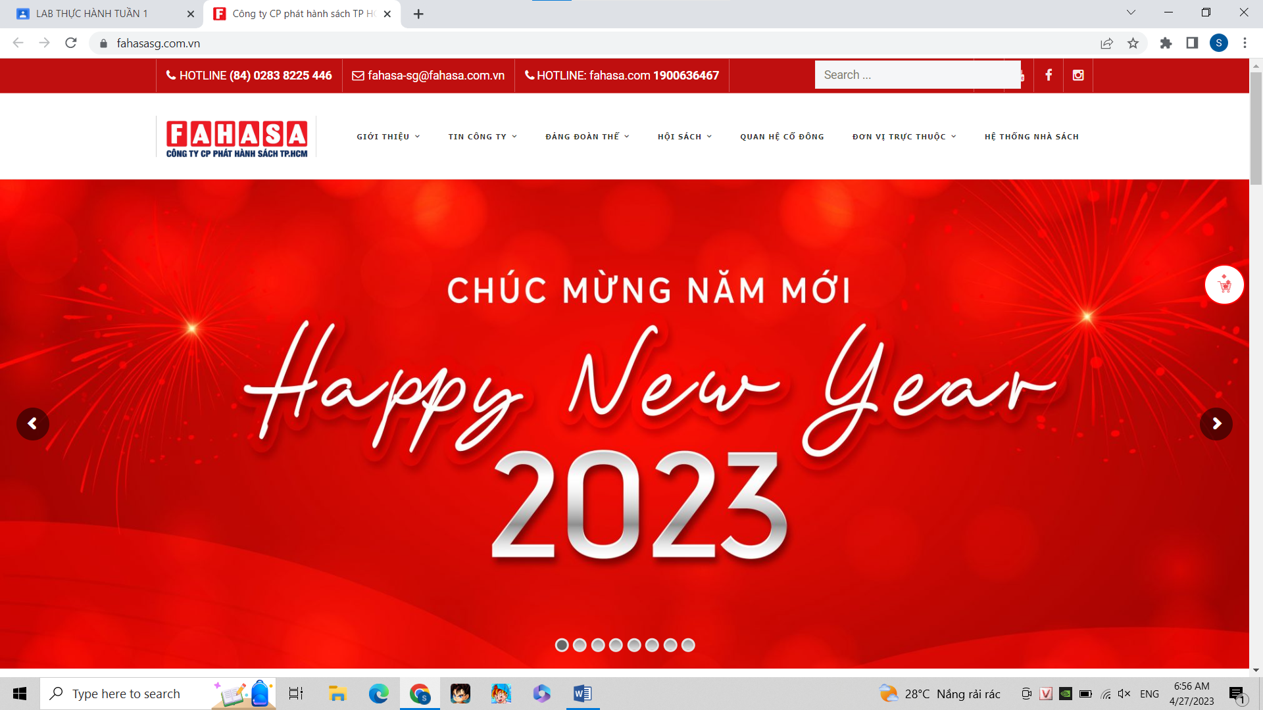

2. Thiết kế CSDL ASP.Net MVC 5 Books Store

- Mô hình ER của CSDL QLBANSACH

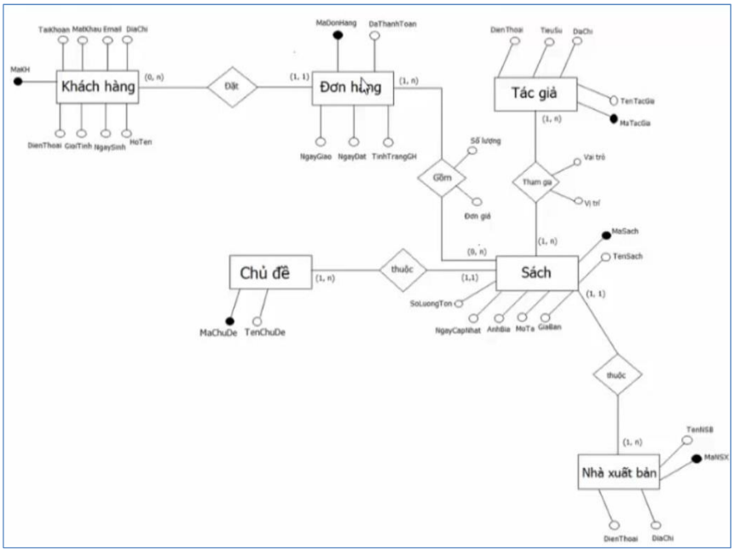

* Tạo CSDL và các Table trong CSDL QLBansach

o Tạo CSDL

---Xoa CSDL QLBansach neu da co

use master

Drop Database QLBansach

-----Tao CSDL QLBansach

create database QLBANSACH

GO

use QLBANSACH

Bảng Khách hàng: KHACHHANG

3. Thiết kế Layout Website sử dụng Free Template

3.1. Tìm kiếm Layout Website template

Truy cập tìm kiếm các Layout Template Website miễn phí sử dụng htl 5, CSss3, Jquery, Bootstrap để sử dụng, một số trang gợi ý:

<https://all-free-download.com/free-website-templates/>

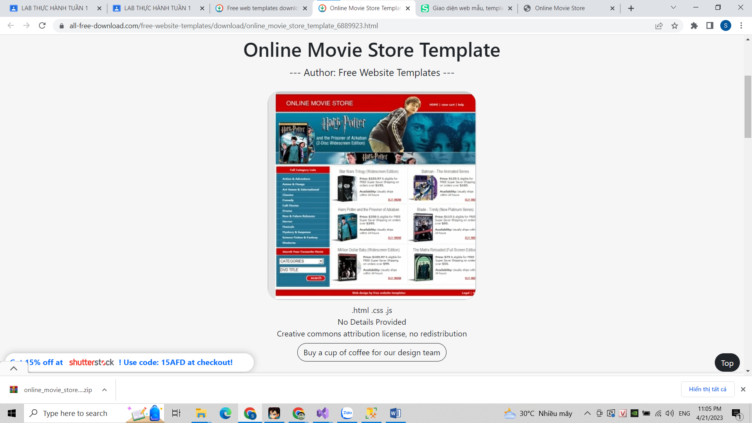

3.2. Sử dụng Layout Website template cho dự ánTạo Project website:

Tạo Project website: MvcBookStore

Bước 1: Mở visual studio: chọn Create a new project

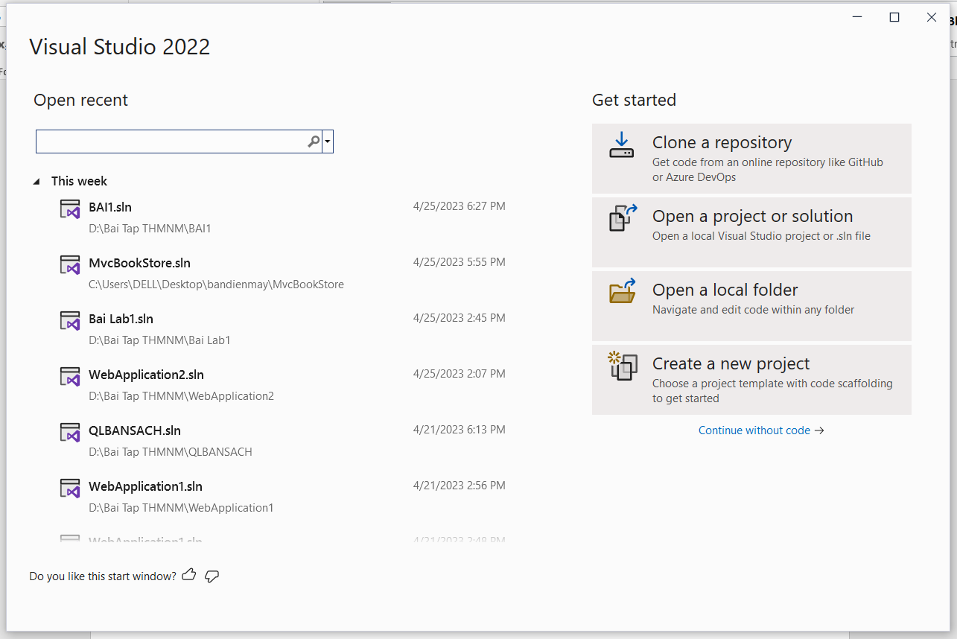

Bước 2: Chọn ASP.NET Web Application

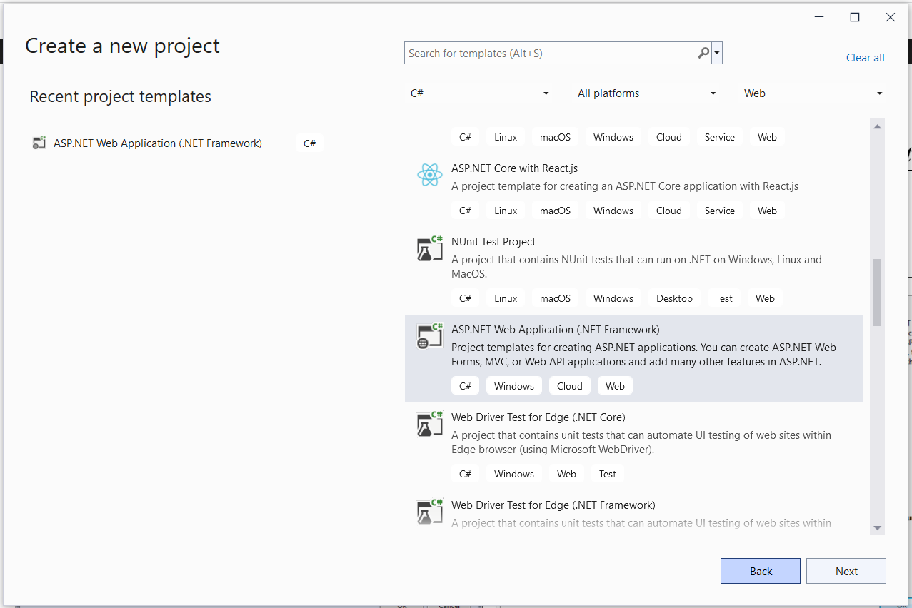

Bước 3: Chọn MVC

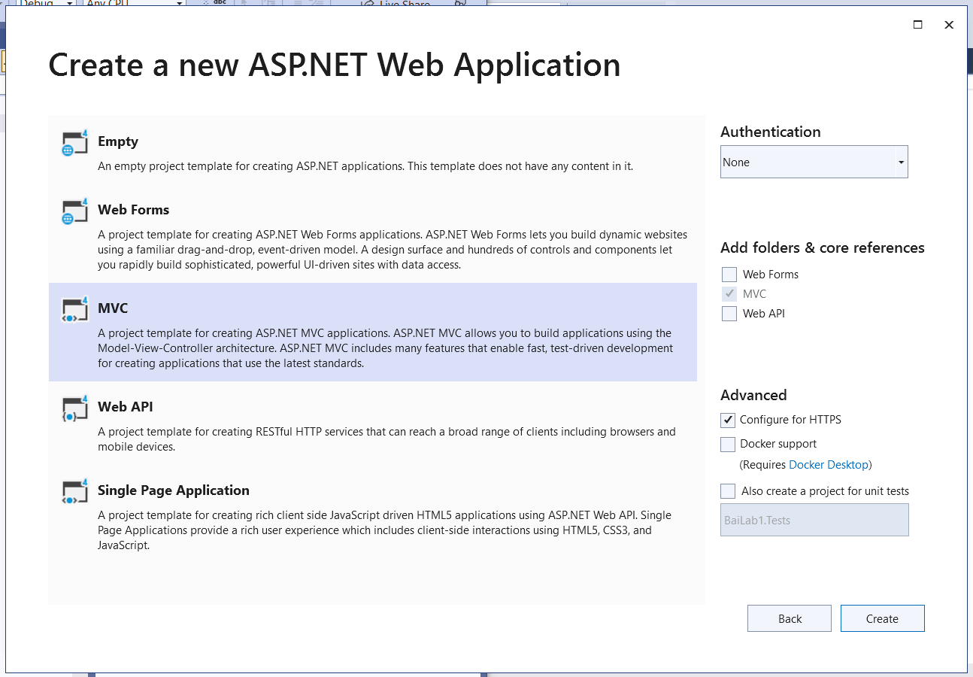

Các file từ Layout mẫu vào project:

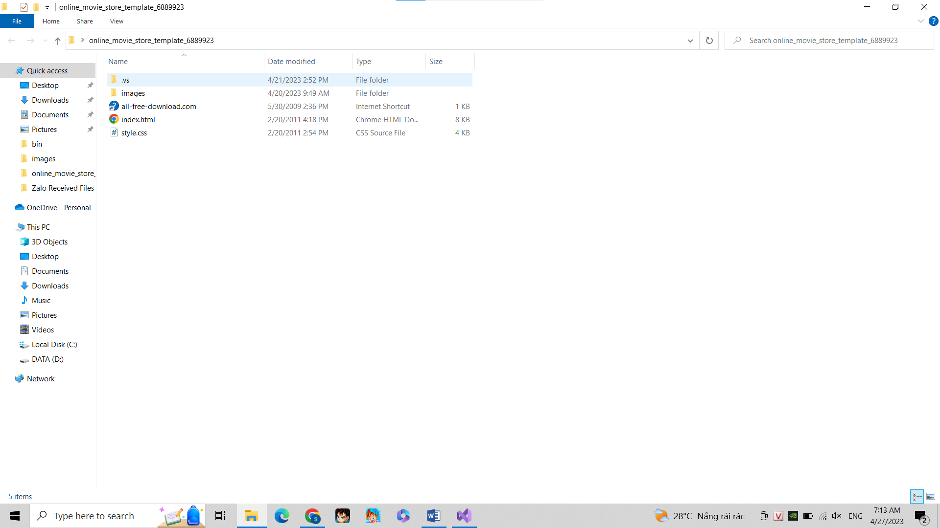

Chép các file từ Layout mẫu vào project:

o Chép các file css đặt vào file css của project

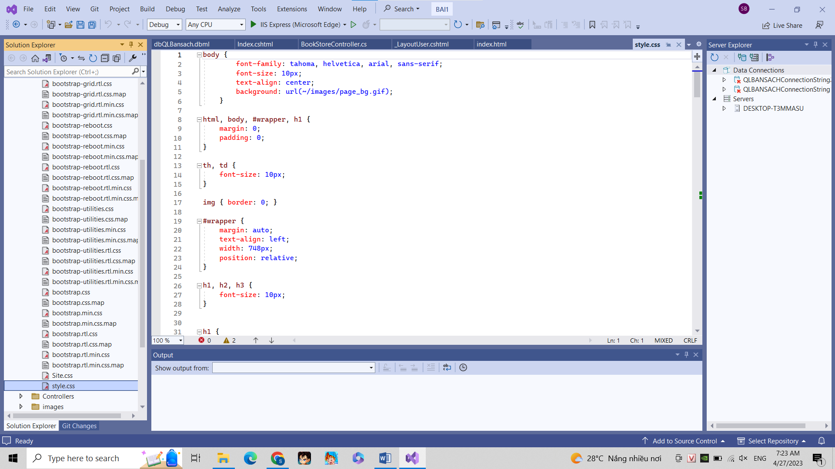

o Chép thư mục Images đặt vào thư mục Project.

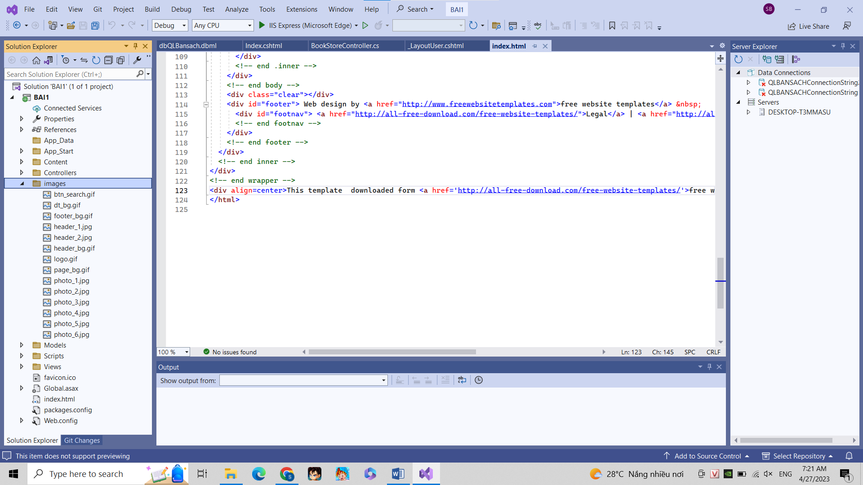

o Chép file Index.html đặt vào thư mục Layout.

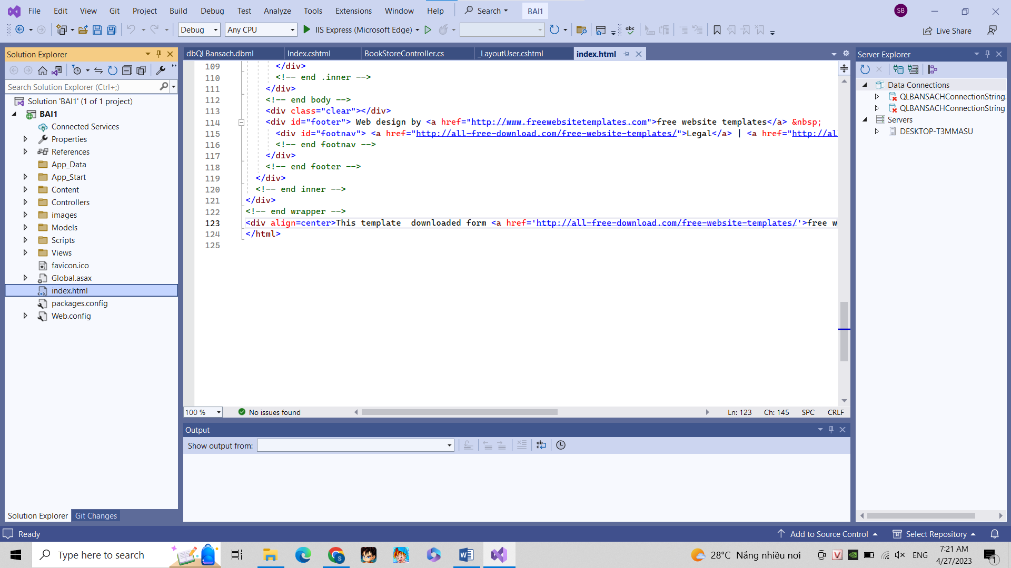

Tạo mới Layout rỗng:

Bước 1: Click phải thư mục Shared/Add/MVC 5 Layout Page (Razor)

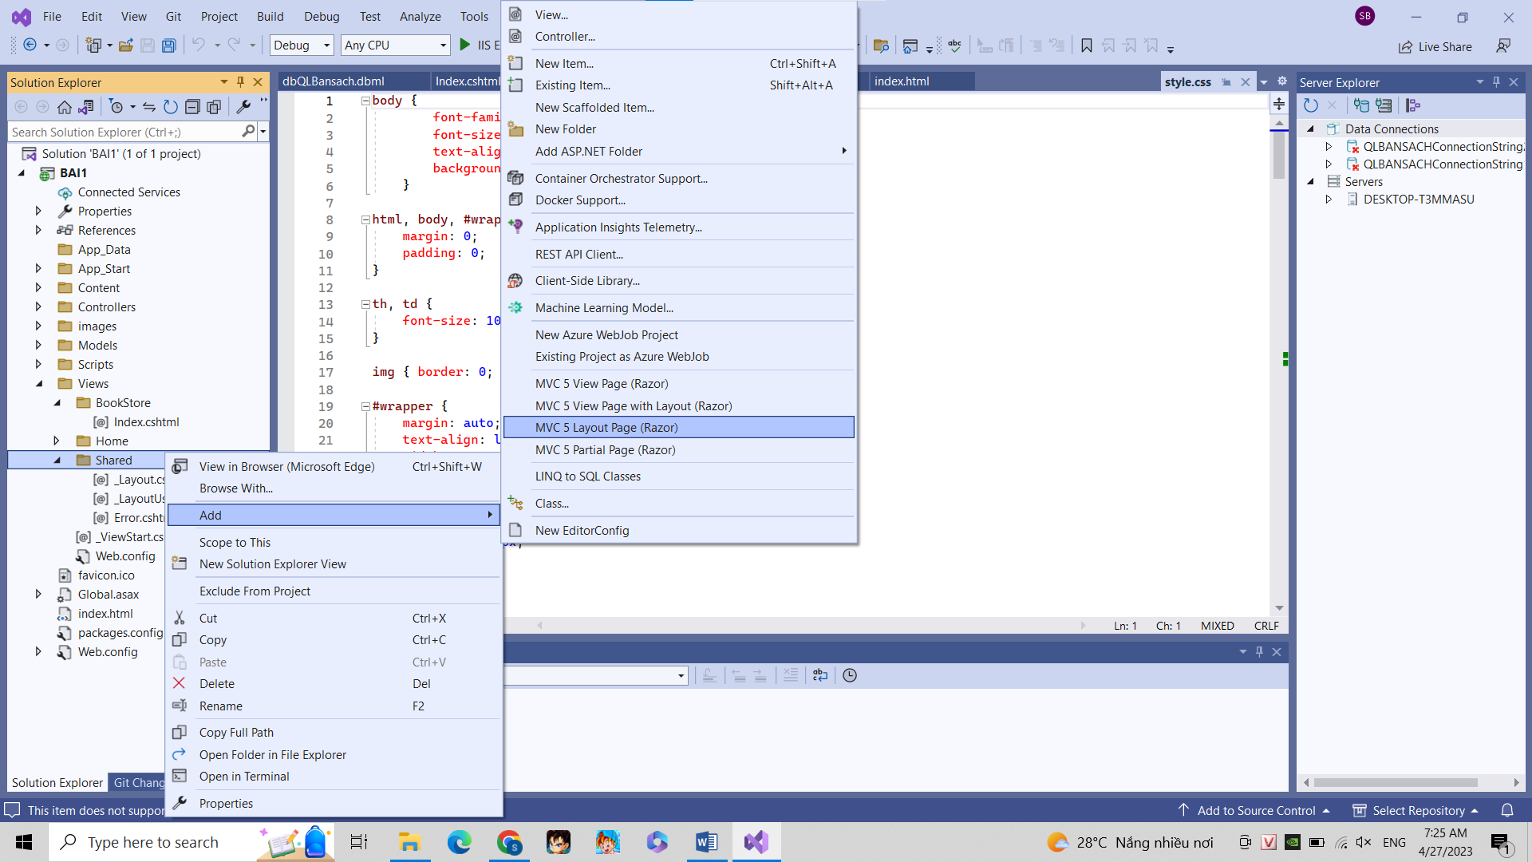

Bước 2: Đặt tên _LayoutUser

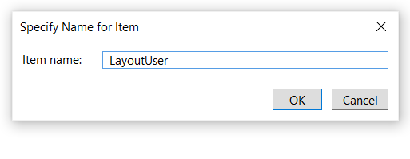

Chuyển các Code từng vùng tương ứng từ trang Index.html sang Layout_User :

Bước 1: sao chép nội dung trong vùng head

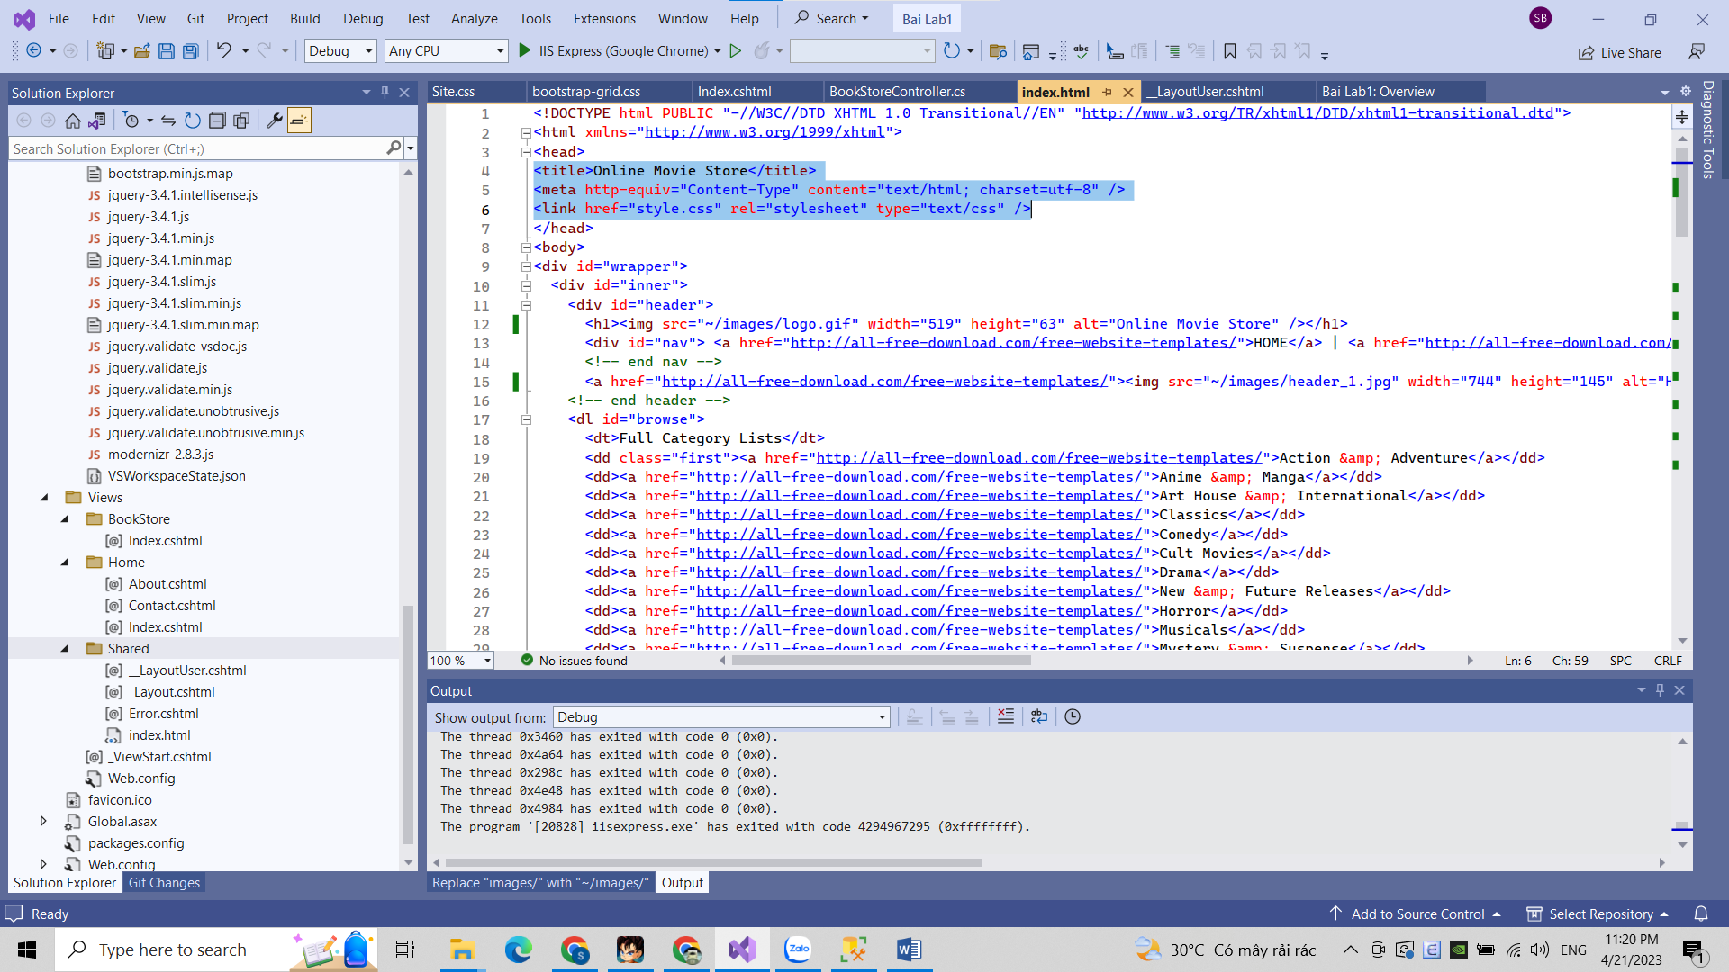

Bước 2:

Sao chép nội dung trong vùng Body sang:

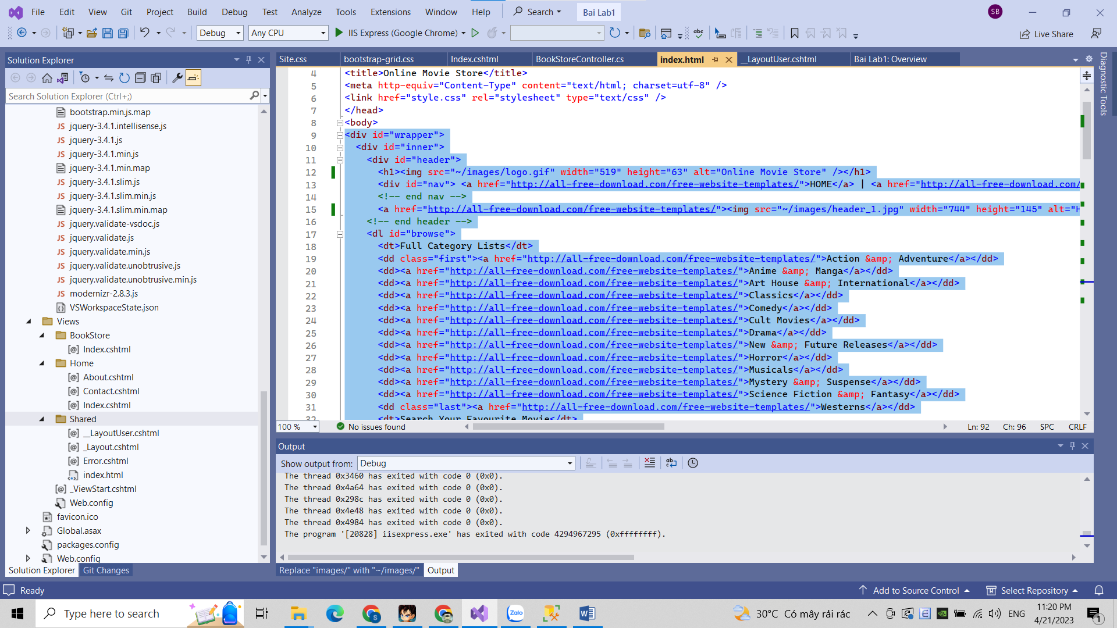

Tạo mới Controller:

Bước 1: Click phải Controller/Add/Controller

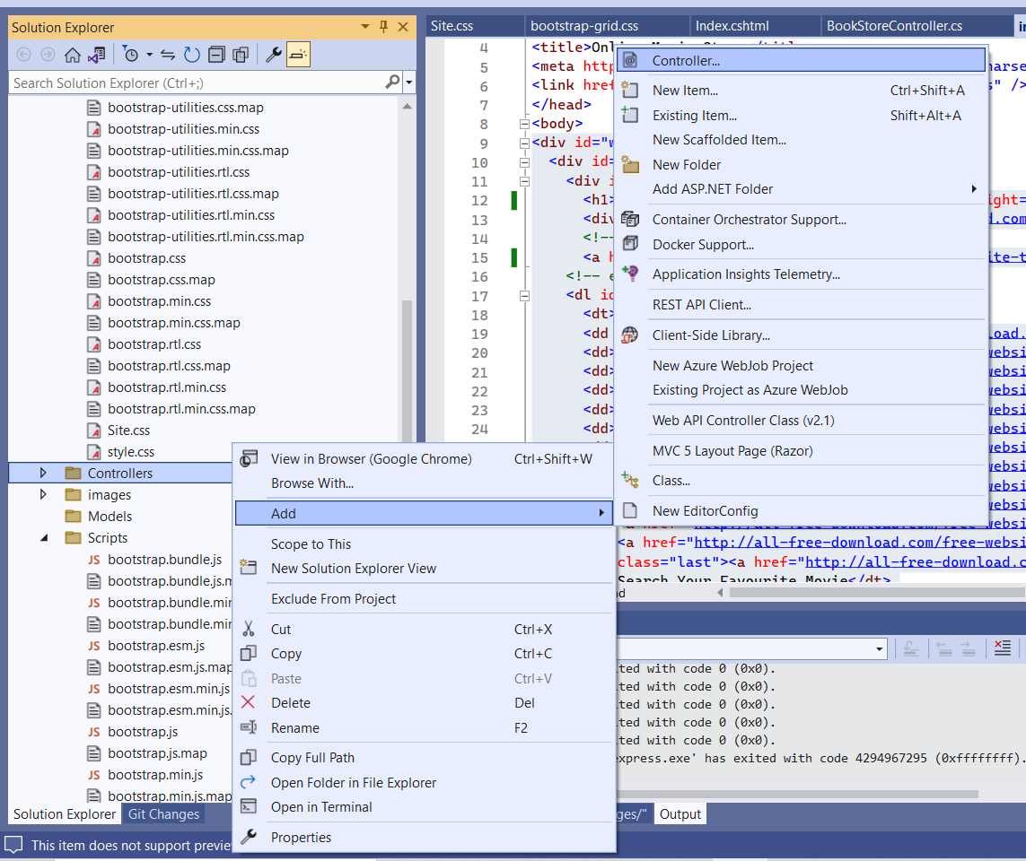

Bước 2: chọn MVC Controller Empty

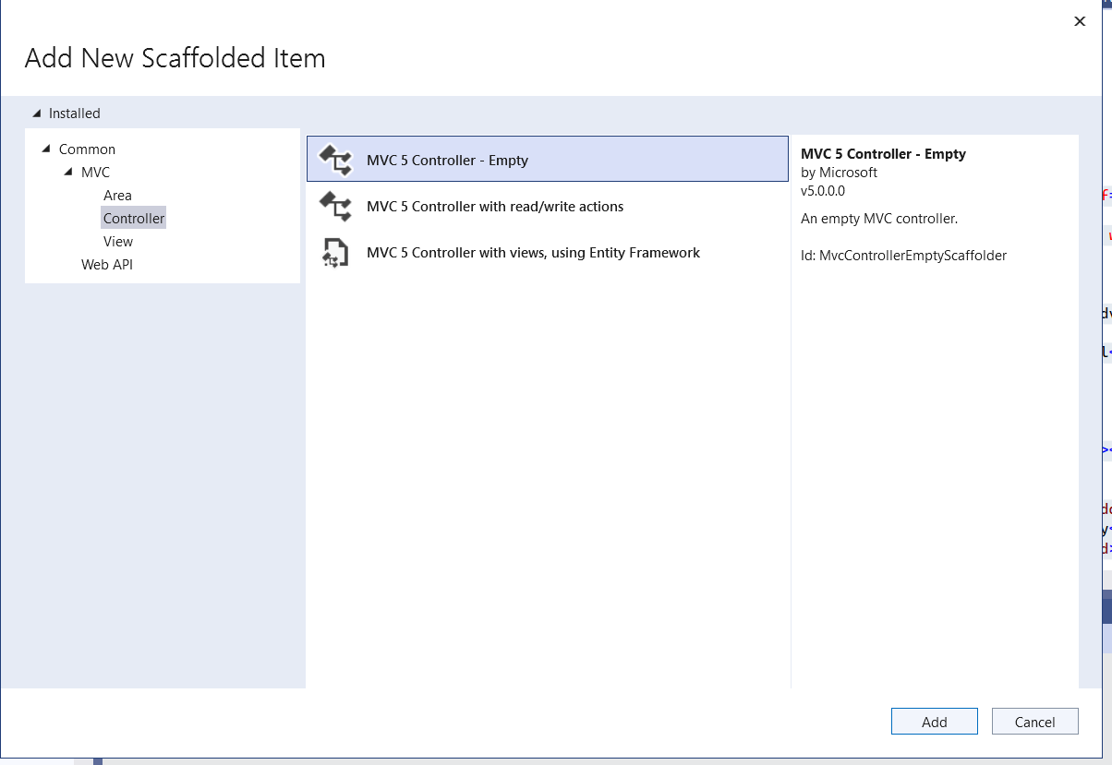

Bước 3: BookStoreController

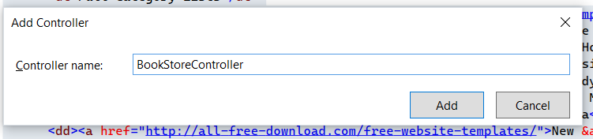

Tạo View:

Bước 1: Index từ phương thức Index của BookStoreController

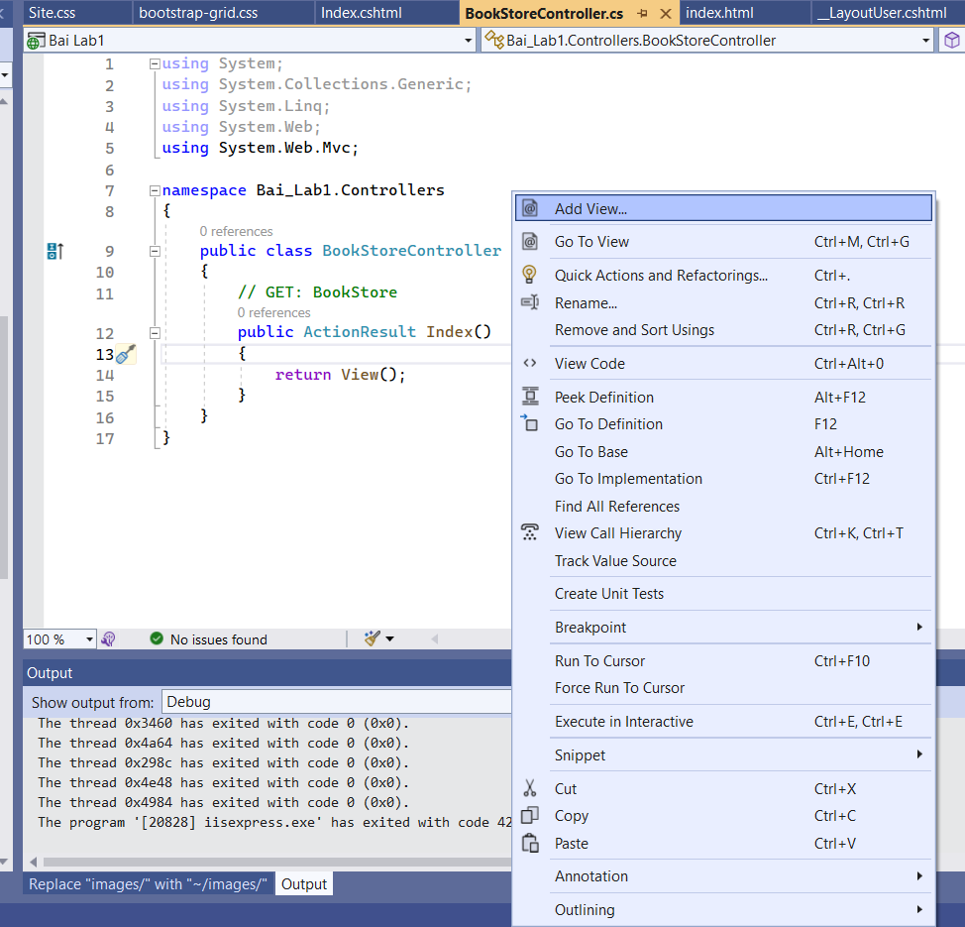

Bước 2: View Index này sử dụng Layout đã tạo: _LayoutUser

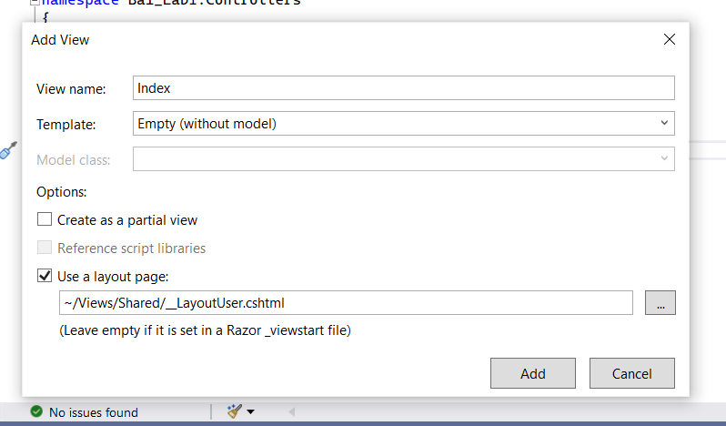

Bước 3: Chọn _LayoutUser.cshtml đã tạo từ trước đó.

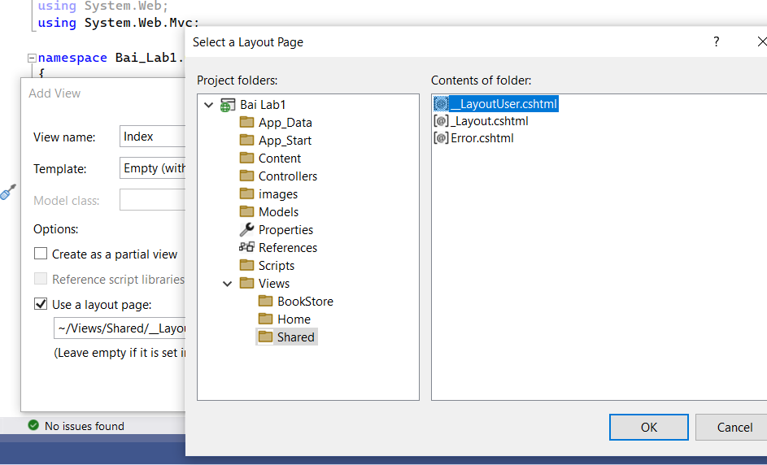

Kết quả:

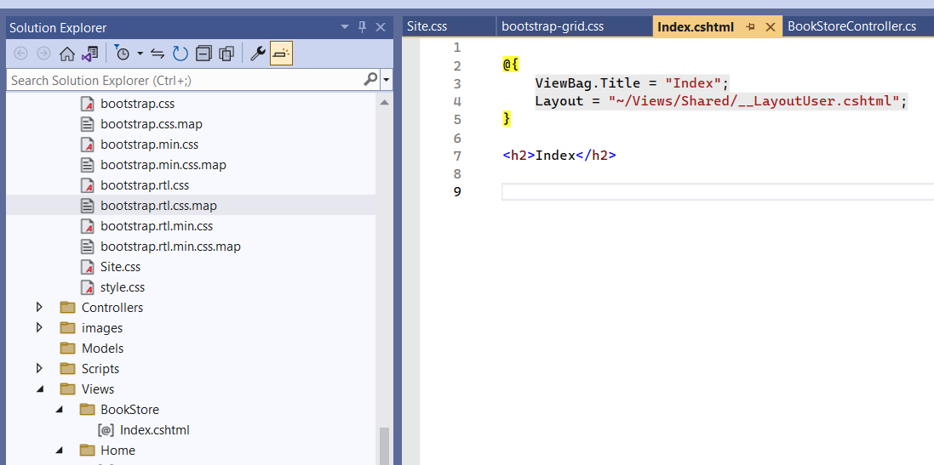

Điều chỉnh các file liên kết vào layout như: Css, Jquery, image,..

Các File Css:

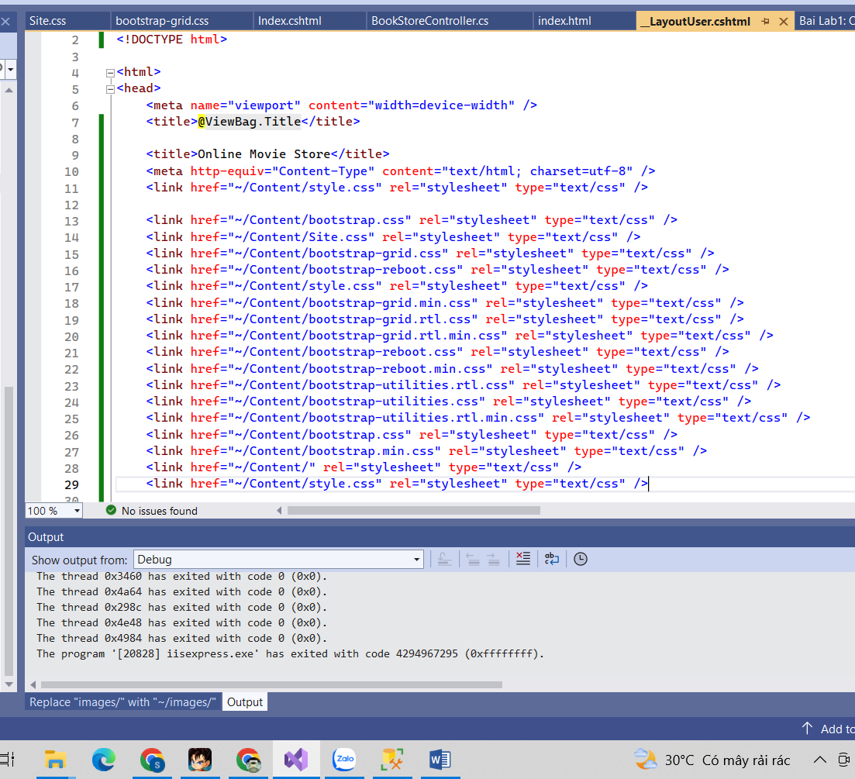

Tất cả các file hình ảnh:

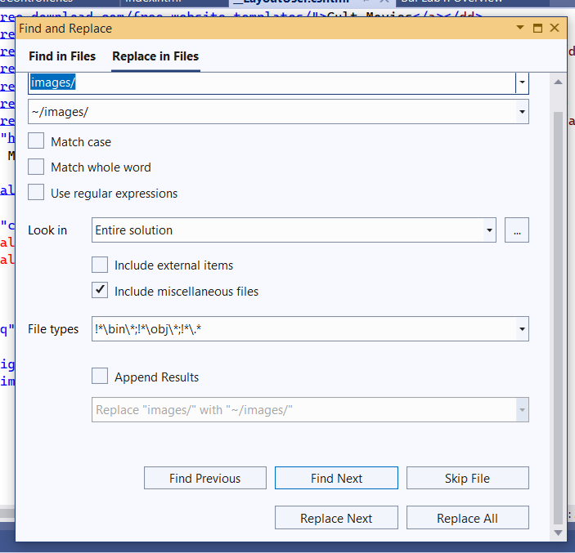

Kết quả:

